Приложение № 2

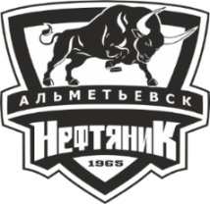

I этап соревнований по хоккею с шайбой среди команд подростковых клубов юго-востока РТ
на призы журнала «Нефть и Жизнь», сезон 2023-2024

II игровая зона (2 команды)

28.01-04 февраля 2024 года
Группа А
«Буровик» Нурлат
«Искра» Нурлат

Полуфиналист

Ответственный: Абдуллин Н.Н.
Тел: 8-927-038-33-42

